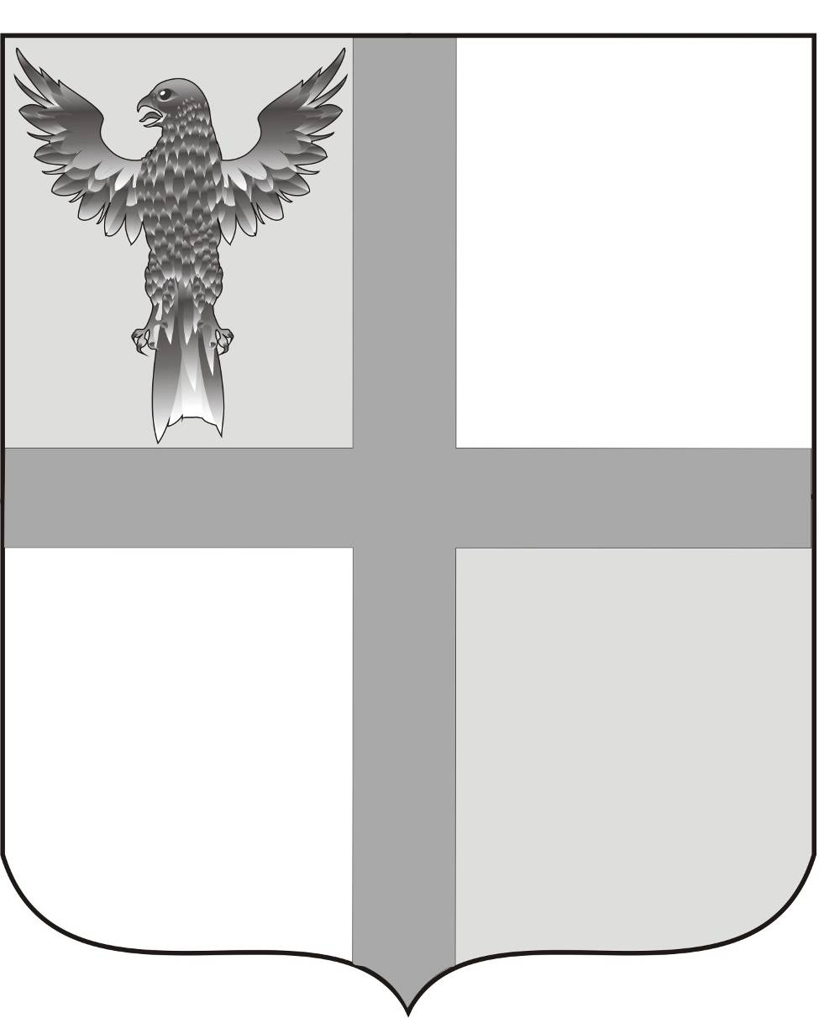
АДМИНИСТРАЦИЯ ИВАНОВСКОГО СЕЛЬСОВЕТА
БАГАНСКОГО РАЙОНА НОВОСИБИРСКОЙ ОБЛАСТИ

РАСПОРЯЖЕНИЕ
25.07.2014 № 36
с. Ивановка

О присвоении адреса автомобильным дорогам общего пользования местного значения, расположенных в границах муниципального образования
Ивановского сельсовета Баганского района Новосибирской области

В соответствии с Федеральным законом от 06.10.2003 № 131-ФЗ « Об общих принципах организхации местного самоуправления в Российской Федерации» и с целью регистрациитрации прав собственности

Глава Ивановского сельсовета
Баганского района Новосибирской области Н.Б.Шульга

Ритер Нина Васильевна
39-216

